记录编号： |  | 文件类别： | D

体育馆管理系统
设计方案
（版本号：V1.4）

文件修订记录：
版本编号 | *变化  状态 | 简要说明（变更内容和变更范围） | 日期 | 变更人
1.0 | N | 创建项目，数据库搭建 | 2024.4.5 | 何浩源
1.1 | C | 项目前端搭建 | 2024.4.28 | 程朗
1.2 | C | 项目后端搭建 | 2024.5.15 | 程朗，何浩源，徐榕
1.3 | C | 界面优化 | 2024.6.1 | 徐榕
1.4 | C | 漏洞修复 | 2024.6.15 | 程朗，何浩源，徐榕
*变化状态：N——新建，C——变更，D——删除

文件批准信息
 | 部门/职位签字 | 日期
拟制
审核
审批
目录
1 简介 4
1.1 目的 4
1.2 适用范围 4
1.3 术语表 4
1.4 引用文件 4
2 关键功能流程 4
2.1 用户预约功能流程图 4
2.2 功能流程设计说明 4
2.3 关键功能点、问题点 5
2.4 管理员功能流程图 5
2.5 功能流程设计说明 5
3 架构设计 6
3.1 系统总体结构 6
3.2 系统组件图 7
4 接口设计 7
4.1 预约管理服务 7
5 界面设计 16
5.1 登录界面 16
6 数据结构设计 19
6.1 数据库 19
6.2 E-R关系图 20

简介
  - 目的
体育馆预约系统的设计方案，开发人员据此进行开发。
  - 适用范围
项目组内部使用。
  - 术语表

  - 引用文件
- 无。

关键功能流程

用户预约功能流程图
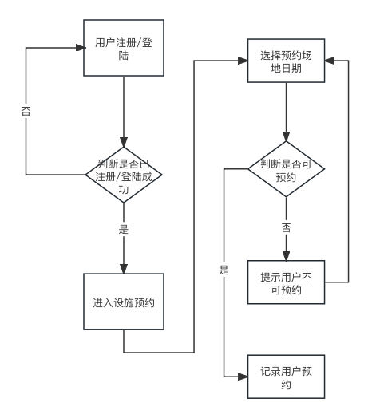

功能流程设计说明
用户进行预约的主要流程如下：1 用户进入预约系统主页进行注册和登录， 2 点击设施预约按钮， 3 选择需要预约的场馆，运动项目，具体的场地，日期和时间，4 系统记录用户的预约信息。

关键功能点、问题点
无。

管理员功能流程图
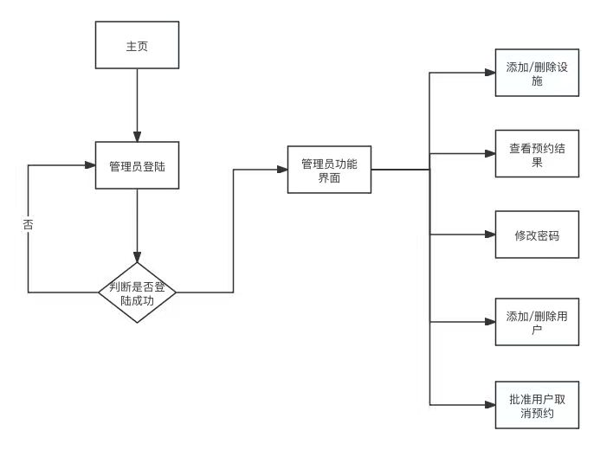

功能流程设计说明
管理员对体育馆进行管理的流程如下：1 管理员在主页点击登录按钮进行登录，2 管理员选择想要管理的项目，并点击相对应的按钮进行对其进行具体的管理。

- 架构设计
  - 系统总体结构

系统部署图
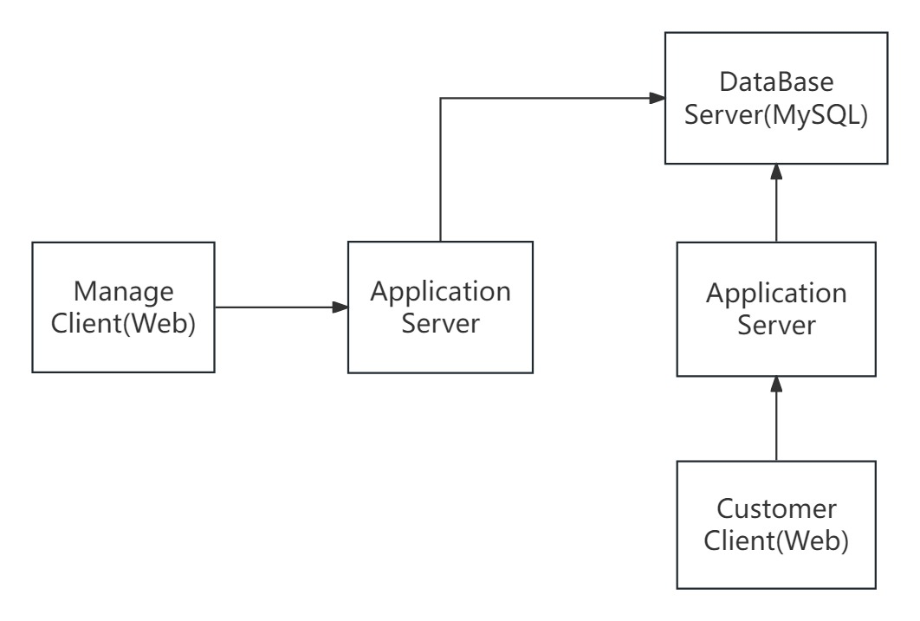

系统部署图描述
体育馆管理系统是一个小型系统，采用单台application server即可满足要求，数据库可和application server部署在一台机器上，也可拆分存放提高安全性。客户端包括网页端。
  - 系统组件图
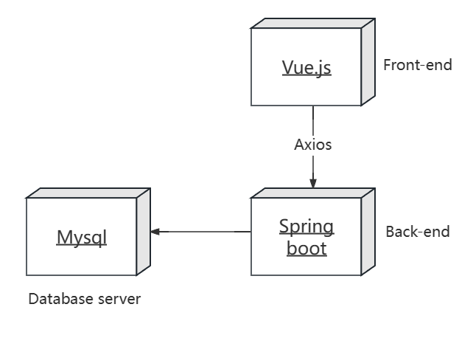

系统组件图描述
体育馆管理系统是一个小型系统，并且进行前后端分离开发。 网站后端开发使用Spring Boot3构建API，前端采用html、css、java script, vue3以及element-plus。前端发起 HTTP 请求通过Axios 访问后端 API，获取数据和资源数据库采用Mysql。

- 接口设计
"系统采用前后端分离设计，后端采用Spring Boot框架，并使用MySQL作为数据库，通过MySQL Workbench管理数据，并提供数据及其他资源给前端界面。"
  - 预约管理服务
考勤管理服务通讯协议为HTTP。

登录
调用者：前端界面
接口说明：使用用户名和密码进行登录, 后端确认后生成token返回至前端，前端接受后才能进行预约，管理等操作
- 输入参数列表
编号 | 参数名 | 中文名称 | 类型 | 最大长度 | 必填 | 参数说明
1 | userName | 用户名 | 字符串 | 24 | √
2 | adminName | 管理员名 | 字符串 | 24 | √
3 | pwd | 密码 | 字符串 | 24 | √

- 输出参数列表
编号 | 参数名 | 中文名称 | 类型 | 最大长度 | 必填 | 参数说明
1 | userID | 用户编号 | 字符串 | 24 | √
2 | adminID | 管理员编号 | 字符串 | 24 | √
3 | Token | 登录令牌 | 字符串 | 24 | √

请求内容：

{ "username": "tom",
"pwd": "password123"}

应答内容：

{ "message": "登录成功"，token}

{ "error": "用户名或密码错误"}

注册
调用者：前端界面用户
接口说明：用户注册
- 输入参数列表
编号 | 参数名 | 中文名称 | 类型 | 最大长度 | 必填 | 参数说明
1 | userName | 用户名 | 字符串 | 24 | √
2 | pwd | 密码 | 字符串 | 24 | √
3 | phone | 手机号 | 整数 | 11
4 | email | 邮箱 | 字符串 | 24
5 | userID | 学号 | 整数 | 64 | √

- 输出参数列表
编号 | 参数名 | 中文名称 | 类型 | 最大长度 | 必填 | 参数说明
1 | userName | 用户名 | 字符串 | 24 | √
2 | pwd | 密码 | 字符串 | 24 | √
3 | phone | 手机号 | 整数 | 11 | √
4 | email | 邮箱 | 字符串 | 24 | √
5 | result | 注册状态 | 字符串 | 24 | √
6 | userID | 学号 | 整数 | 64 | √

请求内容：

{ "username": "tom",

"pwd": "password123"}
应答内容：
{ "message": "注册成功"}

{ "error": "用户名已存在"}

修改密码
调用者：用户，系统管理员
接口说明：由系统管理员在系统中手动修改密码
- 输入参数列表
编号 | 参数名 | 中文名称 | 类型 | 最大长度 | 必填 | 参数说明
1 | username | 用户名 | 字符串 | 24 | √
2 | curpwd | 旧密码 | 字符串 | 24 | √
3 | newpwd | 新密码 | 字符串 | 24 | √

- 输出参数列表
编号 | 参数名 | 中文名称 | 类型 | 最大长度 | 必填 | 参数说明
1 | result | 修改密码状态 | 字符串 | 24 | √

请求内容：
{
"username": "tom",
"curpwd": "oldpassword123",
"newpwd": "newpassword123"
}

应答内容：
{ "message": "密码修改成功"}

{"error": "用户名或当前密码错误"}

删除用户
调用者：管理员
接口说明：管理员在系统中删除用户
- 输入参数列表
编号 | 参数名 | 中文名称 | 类型 | 最大长度 | 必填 | 参数说明
1 | userName | 用户名 | 字符串 | 24 | √ | 填用户名或用户序列号
2 | userID | 用户序列号 | 整数 | 64 | √ | 填用户名或用户序列号

- 输出参数列表
编号 | 参数名 | 中文名称 | 类型 | 最大长度 | 必填 | 参数说明
1 | result | 删除状态 | 字符串 | 24 | √

请求内容：
{
"userName": "tom",
"userID": "214612345678"

}

应答内容：
{"message": "用户删除成功"}

{ "error": "用户不存在“}

添加设施
调用者：管理员
接口说明：管理员在系统中添加设施
- 输入参数列表
编号 | 参数名 | 中文名称 | 类型 | 最大长度 | 必填 | 参数说明
1 | fname | 设施名称 | 字符串 | 24 | √
2 | description | 设施描述 | 字符串 | 24
3 | num | 设施数量 | 字符串 | 24 | √
4 | gym | 所属体育馆 | 字符串 | 24 | √

- 输出参数列表
编号 | 参数名 | 中文名称 | 类型 | 最大长度 | 必填 | 参数说明
1 | result | 添加情况 | 字符串 | 24 | √

请求内容：
{
"fname": "篮球场",
"description": "室内篮球场地，提供篮球和相关设备"
"num": 10
"gym": "文体中心"
}
应答内容：
{
"message": "设施添加成功"
}
{
"error": "请输入设施名"
}
{
"error": "请输入设施数量"
}
{
"error": "请输入设施所属场馆"
}

删除设施
调用者：管理员
接口说明：管理员在系统中删除设施
- 输入参数列表
编号 | 参数名 | 中文名称 | 类型 | 最大长度 | 必填 | 参数说明
1 | name | 设施名 | 字符串 | 24 | √
2 | facilityID | 设施序列号 | 整数 | 24 | √

- 输出参数列表
编号 | 参数名 | 中文名称 | 类型 | 最大长度 | 必填 | 参数说明
1 | result | 删除状态 | 字符串 | 24 | √

请求内容：
{
"fname": "篮球场",
"facilityID": 2
}

应答内容：
{
"message": "设施删除成功"
}
{
"error": "设施不存在"
}

查看用户预约结果
调用者：管理员， 用户
接口说明：管理员或用户在系统中查看预约的结果
- 输入参数列表
编号 | 参数名 | 中文名称 | 类型 | 最大长度 | 必填 | 参数说明
1 | userName | 用户名 | 字符串 | 24 | √ | 填用户名或用户序列号
2 | userID | 用户序列号 | 整数 | 64 | √ | 填用户名或用户序列号

- 输出参数列表
编号 | 参数名 | 中文名称 | 类型 | 最大长度 | 必填 | 参数说明
1 | userID | 学号 | 整数 | 64 | √
2 | userName | 用户名 | 字符串 | 24 | √
3 | fname | 设施名 | 字符串 | 24 | √
4 | gym | 场馆名 | 字符串 | 24 | √
5 | resDate | 预约时间 | 字符串 | 24 | √
6 | sNum | 设施序列号 | 整数 | 24 | √
7 | result | 查看状态 | 字符串 | 24 | √

请求内容：
{
"userName": "tom",
"userID": 214612345678

}

应答内容：
{
"userID": 214612345678,
"userName": "tom",
"fName": "羽毛球场",
"sNum": 3 ,
"gym": "羽毛球馆"
"resDate": "2024-04-25T10:00:00"
}

{
"error": "请输入姓名或学号"
}

用户预约
调用者：用户
接口说明：用户在系统中预约体育馆设施
- 输入参数列表
编号 | 参数名 | 中文名称 | 类型 | 最大长度 | 必填 | 参数说明
1 | userID | 学号 | 整数 | 64 | √
2 | userName | 用户名 | 字符串 | 24 | √
3 | fname | 设施名 | 字符串 | 24 | √
4 | gym | 场馆名 | 字符串 | 24 | √
5 | resDate | 预约时间 | 字符串 | 24 | √
6 | sNum | 设施序列号 | 整数 | 24 | √

- 输出参数列表
编号 | 参数名 | 中文名称 | 类型 | 最大长度 | 必填 | 参数说明
1 | userID | 学号 | 整数 | 64 | √
2 | userName | 用户名 | 字符串 | 24 | √
3 | facilityName | 设施名 | 字符串 | 24 | √
4 | gymName | 场馆名 | 字符串 | 24 | √
5 | reserveDate | 预约时间 | 字符串 | 24 | √
6 | facilityID | 设施序列号 | 整数 | 24 | √
7 | result | 预约状态 | 字符串 | 24 | √

请求内容：
{
"userID": 214612345678,
"userName": "tom",
"facilityName": "羽毛球场",
"facilityID": 3 ,
"gym": "羽毛球馆"
"resDate": "2024-04-25T10:00:00"
}

应答内容：

{
"message": "预约成功"
}
{
"error": "该时间段已被预约"
}
{
"error": "该设施已被预约"
}

用户取消预约
调用者：用户
接口说明：用户在系统取消预约
- 输入参数列表
编号 | 参数名 | 中文名称 | 类型 | 最大长度 | 必填 | 参数说明
1 | userID | 学号 | 整数 | 64 | √
2 | userName | 用户名 | 字符串 | 24 | √
3 | facilityName | 设施名 | 字符串 | 24 | √
4 | gymName | 场馆名 | 字符串 | 24 | √
5 | reserveDate | 预约时间 | 字符串 | 24 | √
6 | facilityID | 设施序列号 | 整数 | 24 | √

- 输出参数列表
编号 | 参数名 | 中文名称 | 类型 | 最大长度 | 必填 | 参数说明
7 | result | 取消状态 | 字符串 | 24 | √

请求内容：
get http://127.0.0.1:8180/class/

应答内容：
{
"message": "预约取消成功"
}
{
"error": "预约不存在"
}

- 界面设计
  - 登录界面

界面设计原型
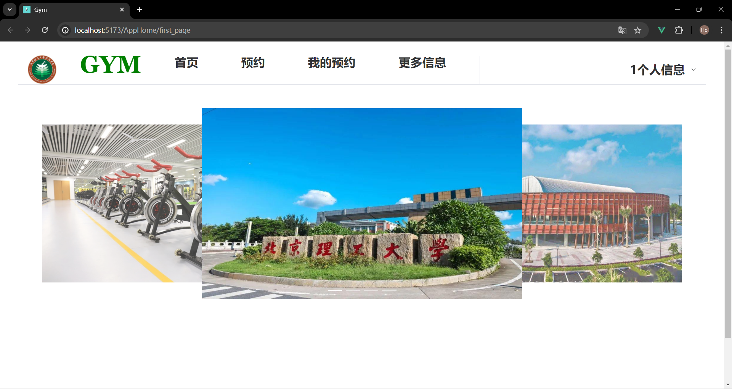
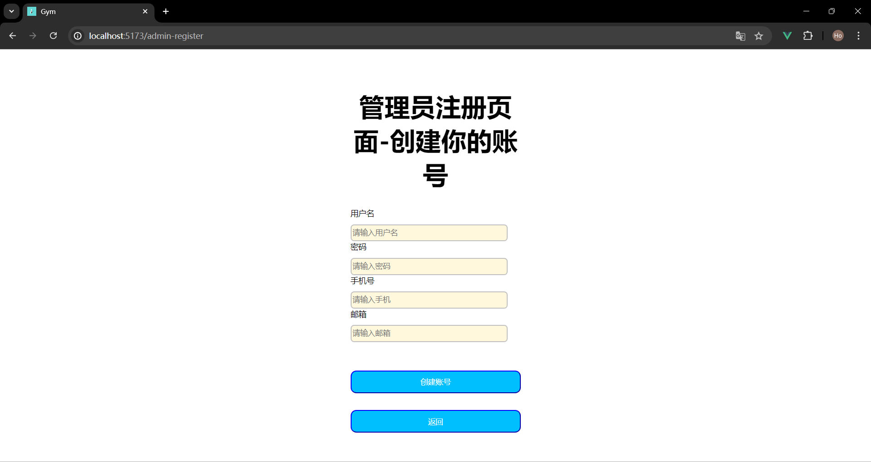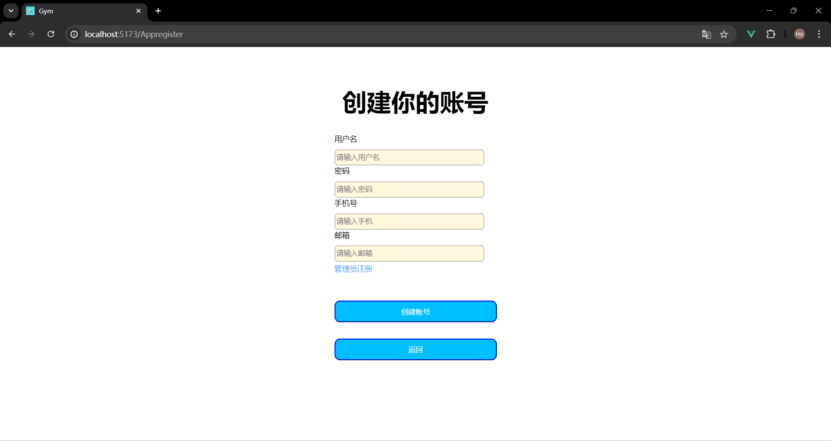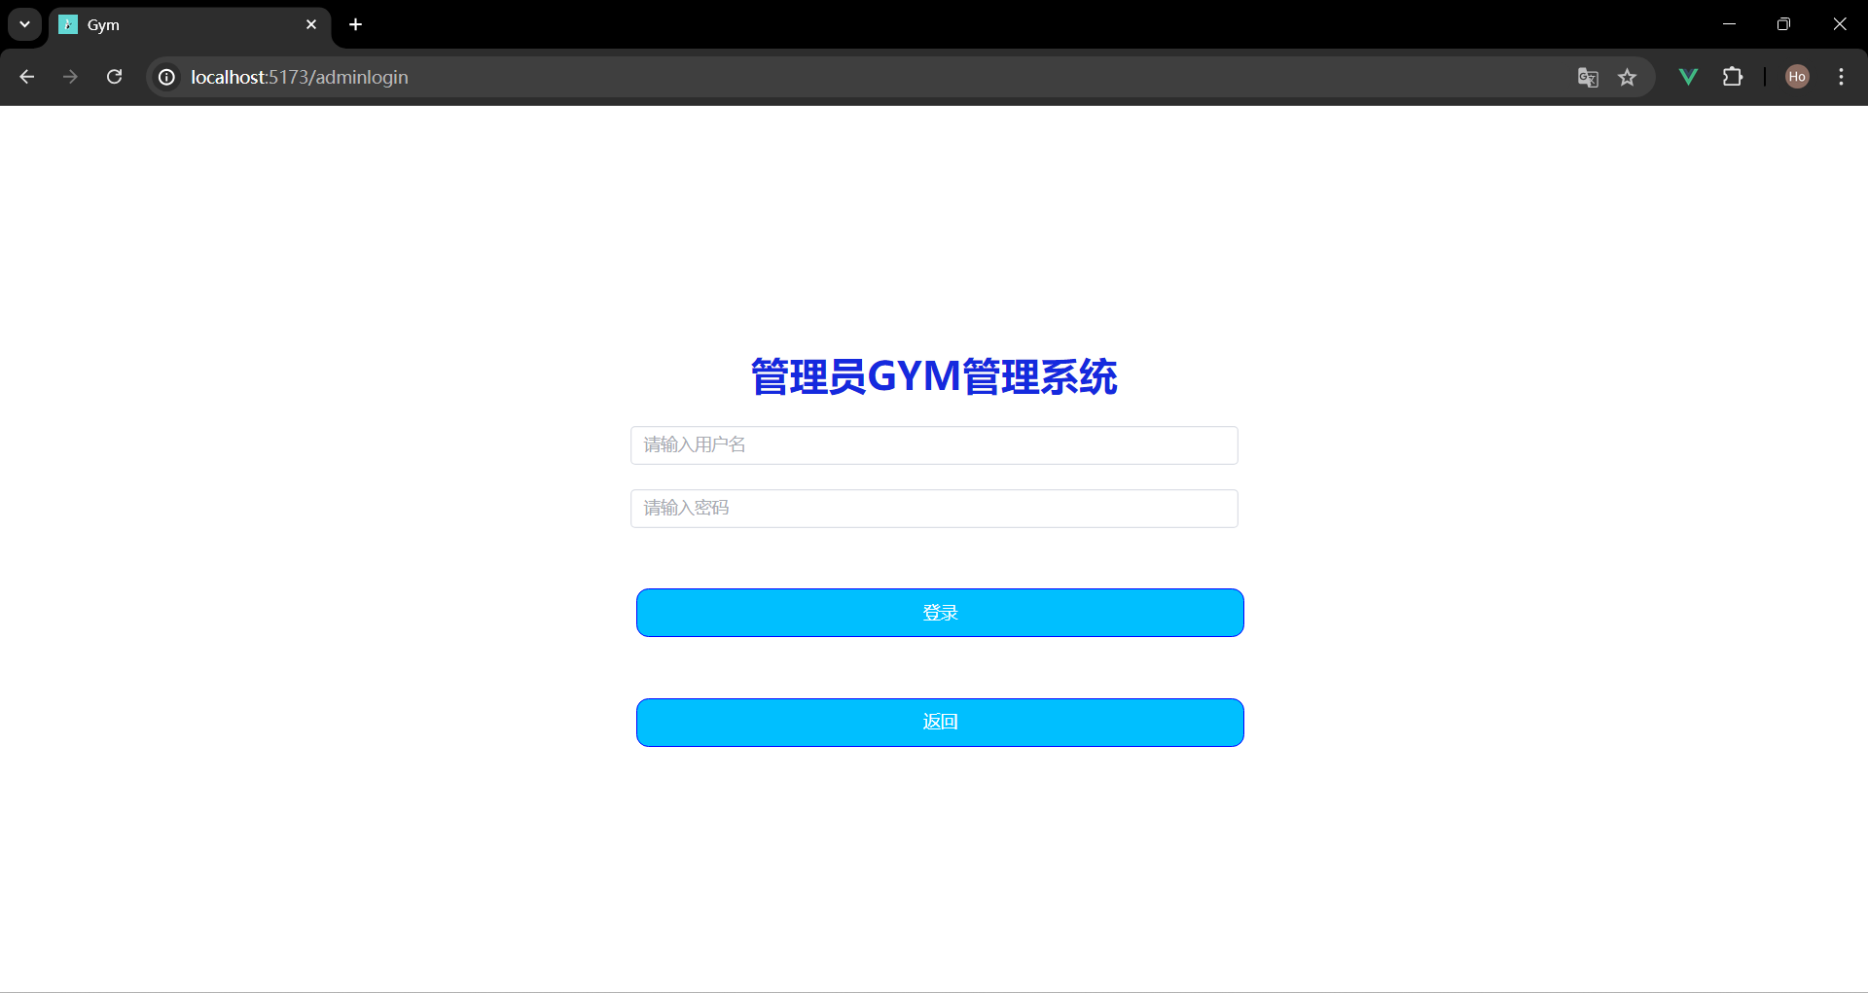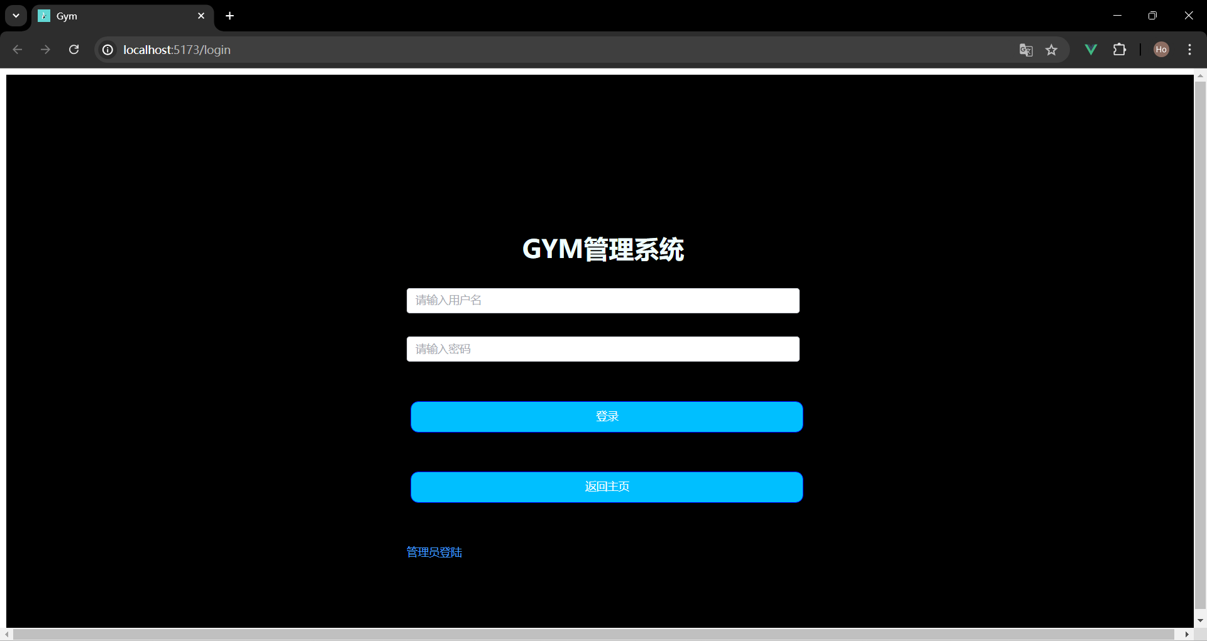
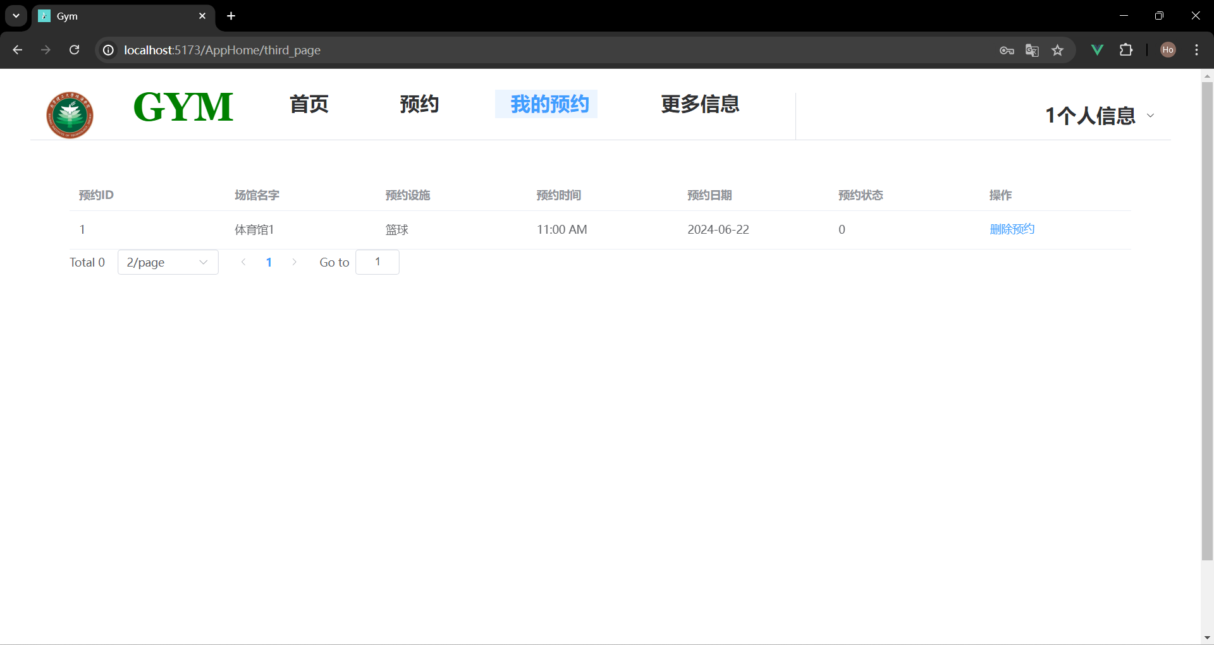
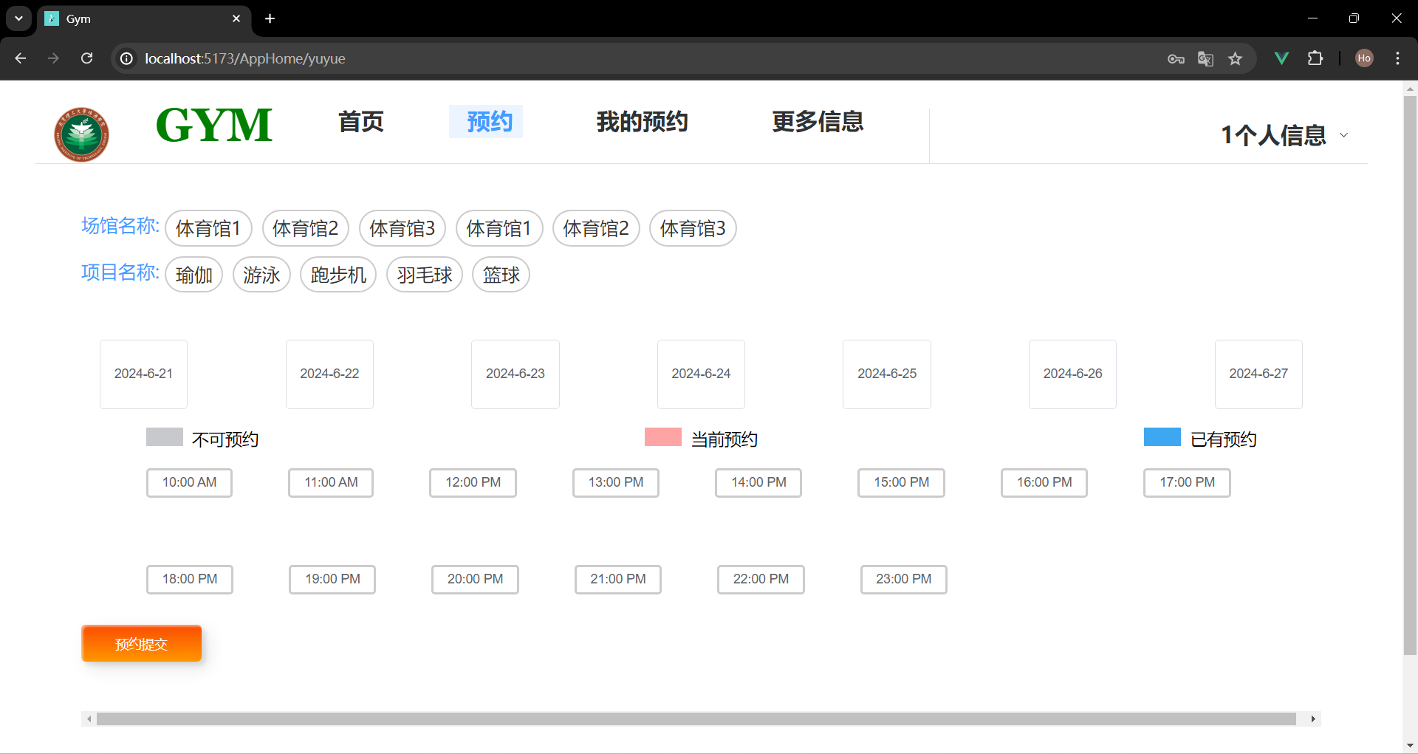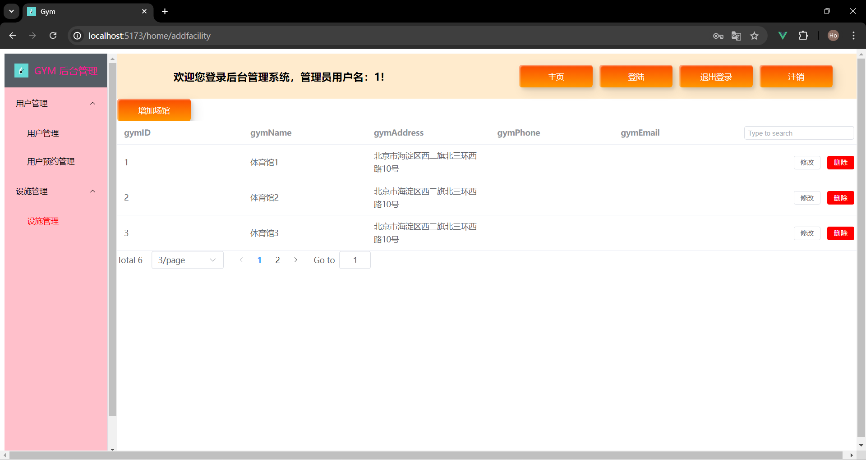
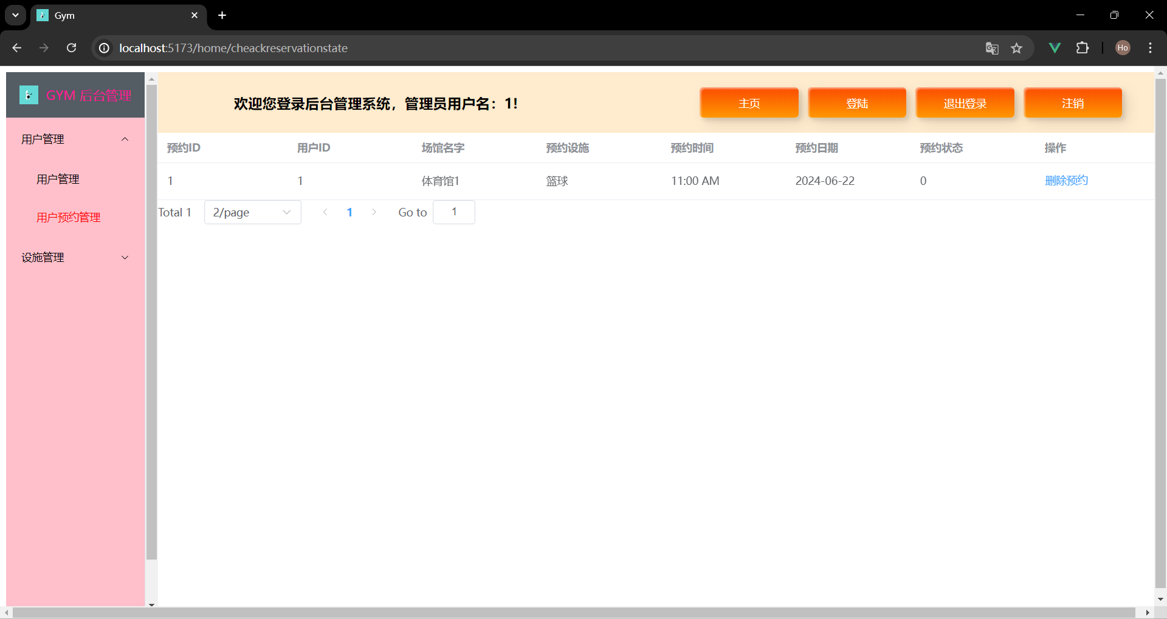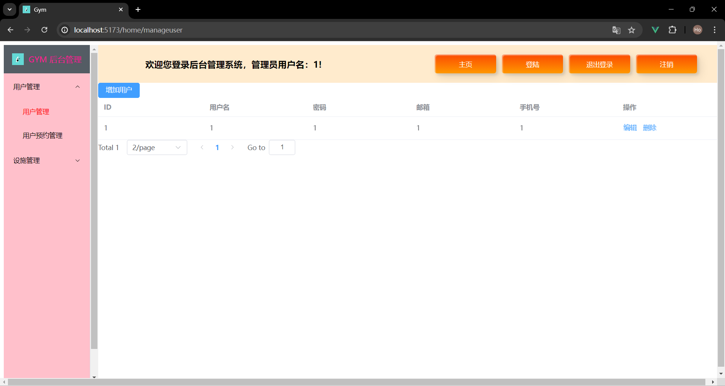
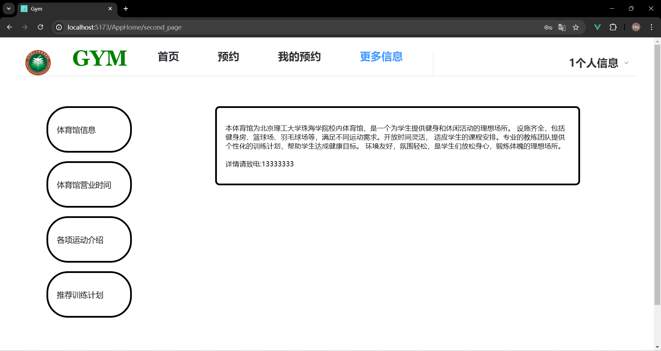

详细说明

- 数据结构设计
  - 数据库

用户信息使用MYSQL Workbench 8.0 CE。 用户的信息在user表中。管理员的信息在administrator表中。场馆信息在gym表中，设施的信息在 facility表中。用户预约的场馆，场地，日期，时间在reservation表中。

用户信息表 user
编号 | 字段名 | 类型和长度 | 中文名字 | 说明
1 | userID | int | 学号 | PK
2 | userName | Varchar(16) | 用户名 | Not Null
3 | passWord | Varchar(32) | 密码 | Not Null
4 | mobilePhone | int | 手机号 | unique
5 | email | Varchar(32) | 邮箱 | unique

管理员信息表 administrator
编号 | 字段名 | 类型和长度 | 中文名字 | 说明
1 | adminID | int | 工号 | PK
2 | adminName | Varchar(16) | 管理员名 | Not Null
3 | passWord | Varchar(32) | 密码 | Not Null
4 | mobilePhone | int | 手机号 | unique
5 | email | Varchar(32) | 邮箱 | unique

场馆信息表 gym
编号 | 字段名 | 类型和长度 | 中文名字 | 说明
1 | gymID | int | 设施号 | PK
2 | gymName | Varchar(32) | 设施名
3 | gymAddress | varchar(255) | 设施地址

设施信息表 facility
编号 | 字段名 | 类型和长度 | 中文名字 | 说明
1 | facilityID | int | 设施号 | PK
2 | facilityName | Varchar(32) | 设施名
3 | facilityDescription | Varchar(255) | 设施描述
4 | facilityNum | int | 设施数量
5 | remainNum | int | 剩余数量

预约信息表 reservations
编号 | 字段名 | 类型和长度 | 中文名字 | 说明
1 | reserveID | int | 预约编号 | PK
2 | userID | int | 用户编号
3 | reserveDate | date | 预约日期
4 | reserveTime | time | 预约时间
5 | reserveGym | varchar(32) | 预约场馆
6 | reserveFacility | varchar(32) | 预约设施
7 | reserveNum | int | 预约数量
8 | reserveStatus | int | 预约状态
9 | reserveNote | varchar(255) | 预约说明

  - E-R关系图

